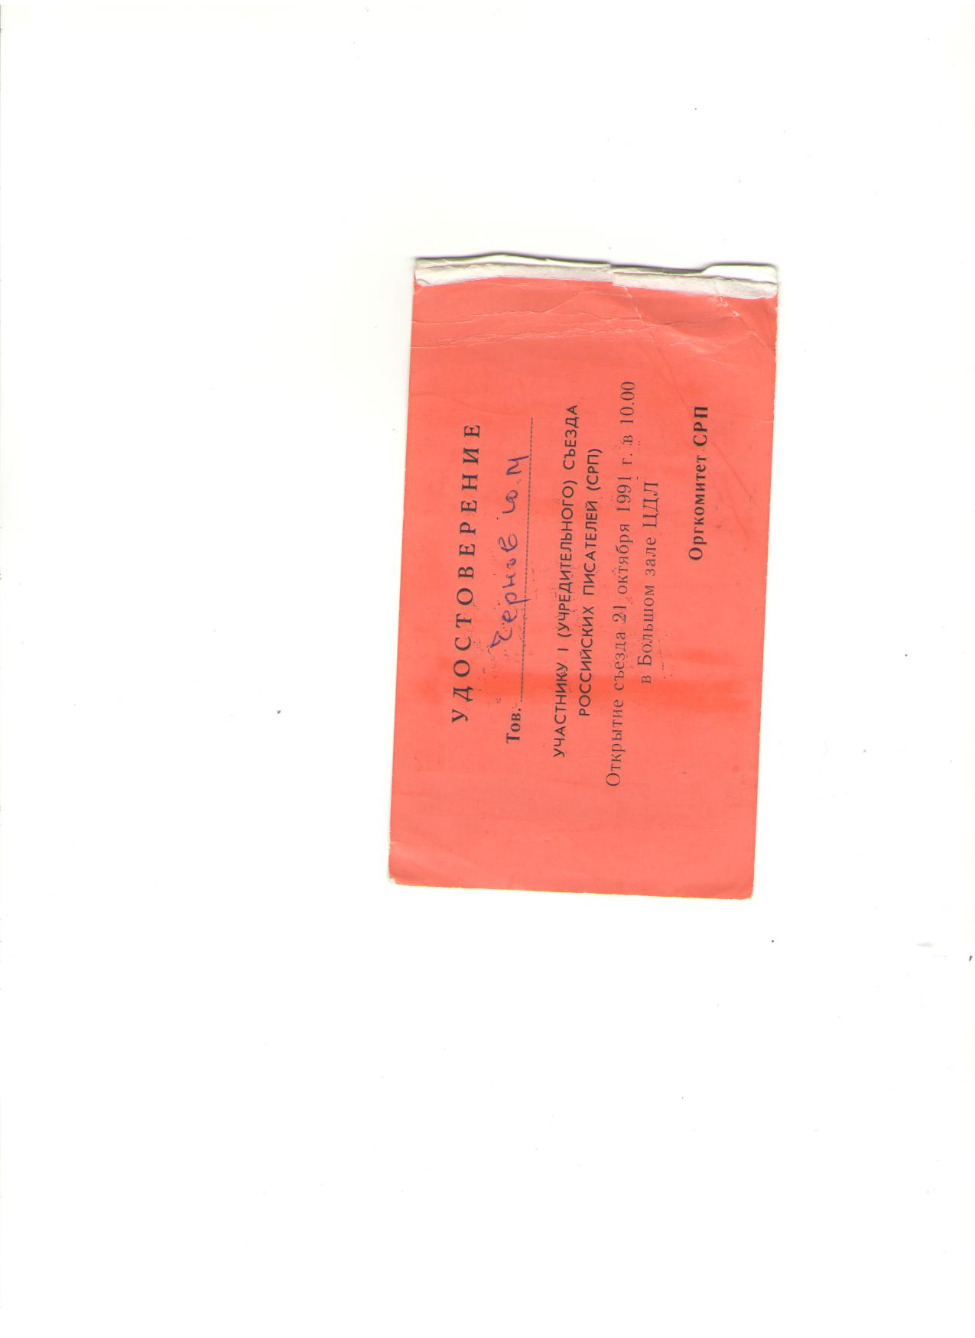

***Чернов Ю.М. – участник***

***Первого съезда российских писателей (СРП)***